Escenario OSPF

Alejandro Rodríguez Rojas

Índice
1 Introducción 3
2 Definición del Escenario 5
3 Configuración de OSPF 7
4 Verificación del Route 8
5 Conclusión 9

Introducción
Vamos a realizar un ejercicio dónde vamos a enrutar dinámicamente un escenario dado por el profesor, lo primero que tenemos que hacer es descargarlo,extraerlo en una carpeta y usar el siguiente comando:
vagrant up
*Para ello debemos ir a la página oficial de vagrant y descargarnos el paquete.
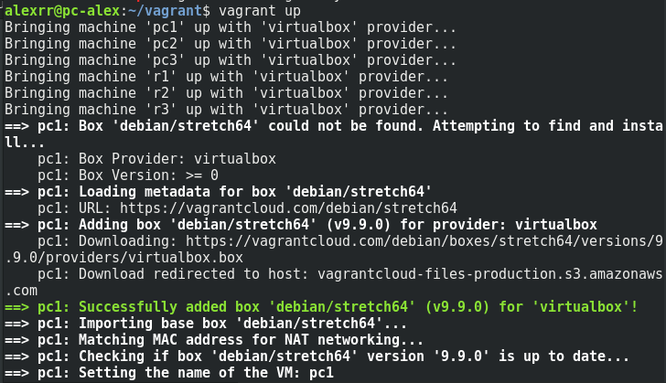
Esperaremos unos minutos y el escenario estará en nuestro virtual box.
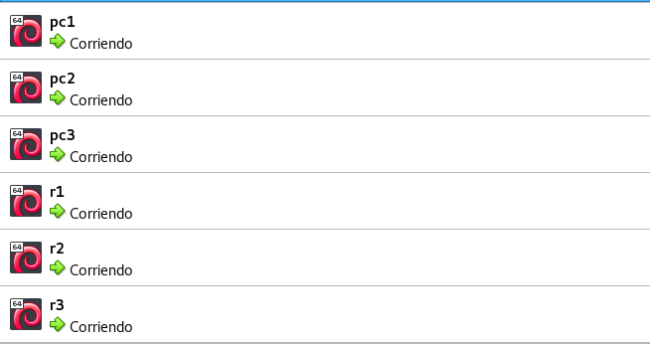
Ahora vamos a describir como es nuestro escenario en realidad.

R1 R2 R3

SW1 SW2 SW3 SW4 SW5

PC1 PC2 PC3

Definición del Escenario

Podremos entrar en los escenarios con el comando:
vagrant ssh {maquina}
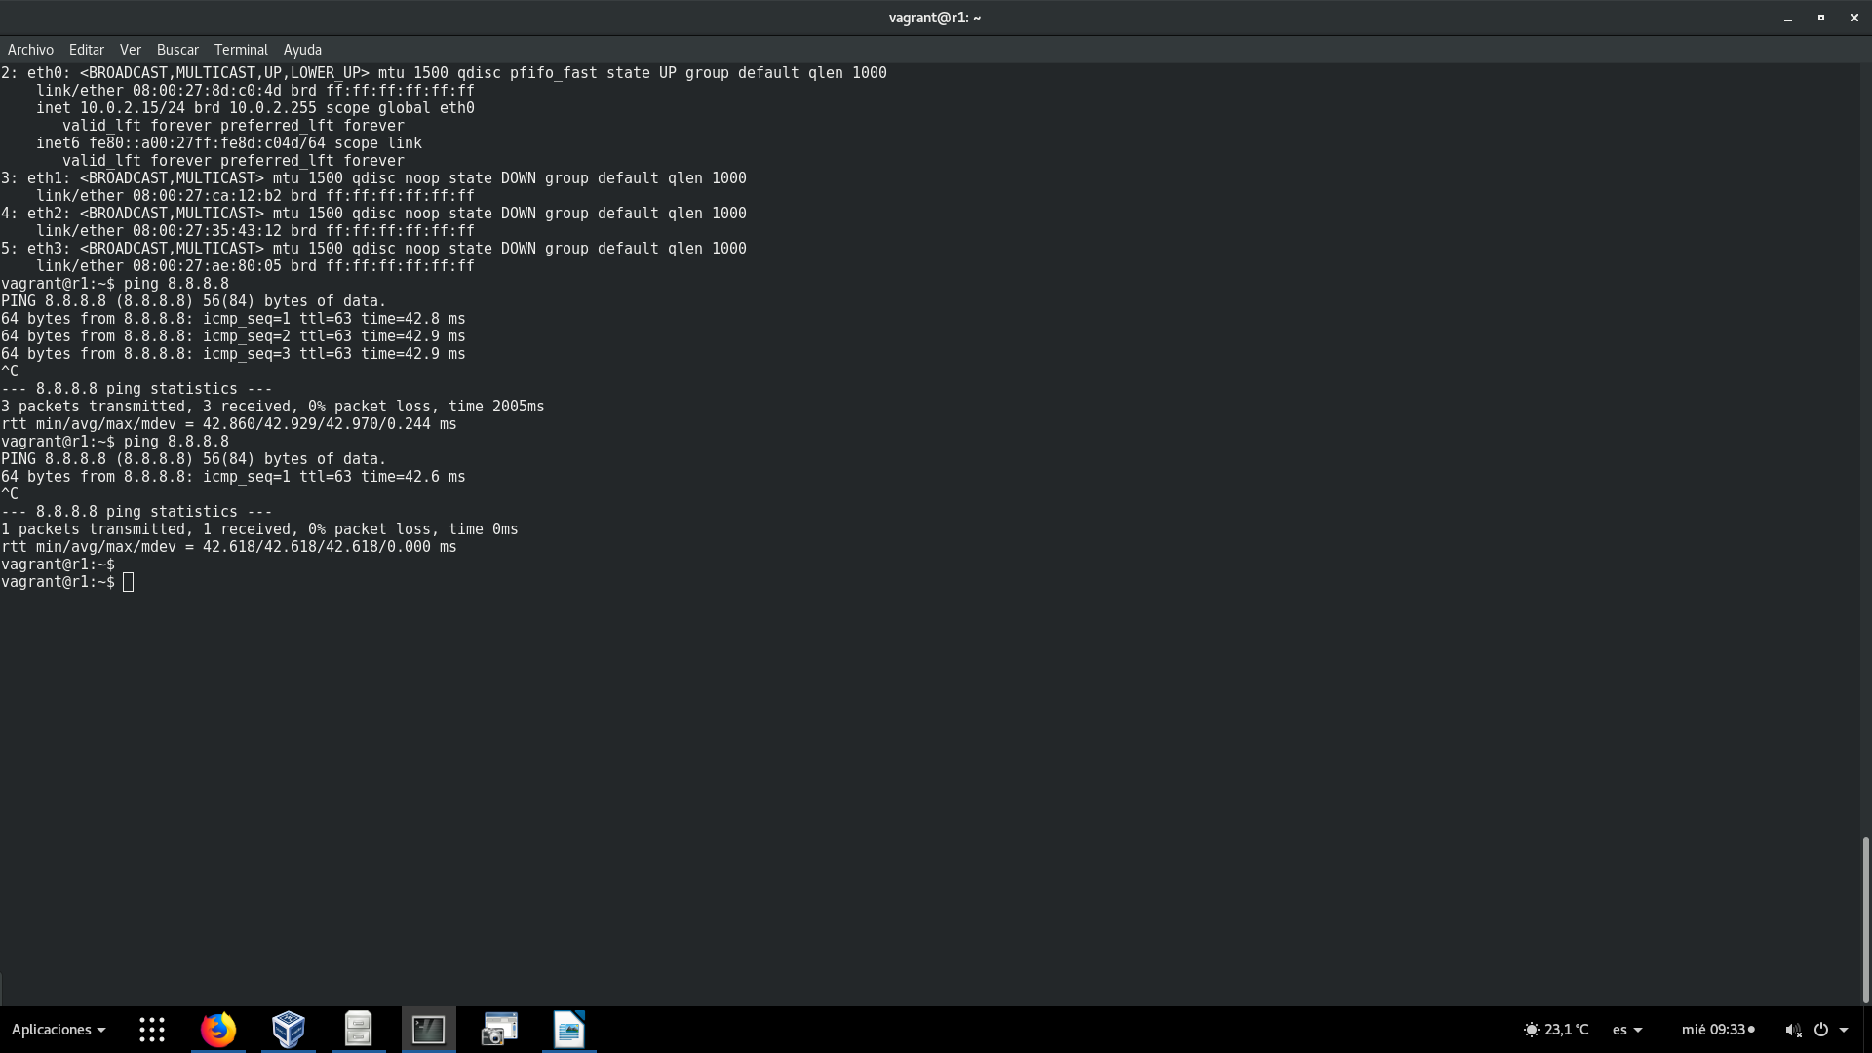

Debemos instalar el paquete quagga para empezar nuestro escenario OSPF.
*apt-get install quagga
*Esto se instalará en los tres routers.
Paramos el servicio para configurar.
*systemctl stop quagga
Ahora accederemos al fichero /etc/quagga/daemons para configurar nuestro OSPF y lo configuramos.

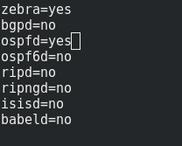

Ahora debemos copiar nuestra configuración de ejemplo que nos da quagga, en nuestra configuración, para poder editarla.
cp /usr/share/doc/quagga/examples/zebra.conf.sample /etc/quagga/zebra.conf

Añadimos las siguientes interfaces.

R1->
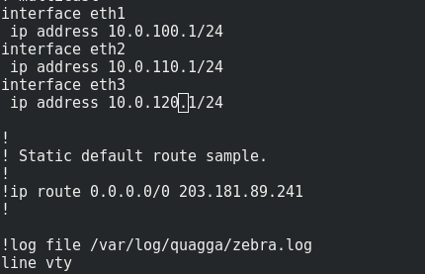

R2→

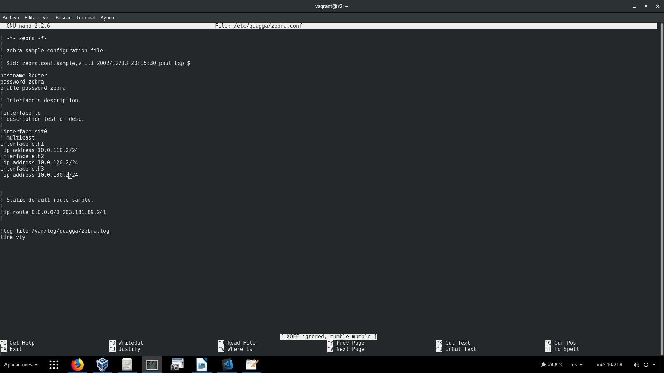

R3→
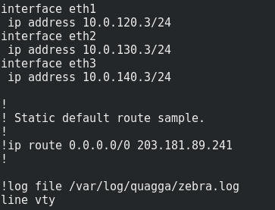

Configuración de OSPF
Ahora pasamos a la configuración ya propia del proceso OSPF. Para ello tenemos que copiarnos el fichero de ejemplo que nos ofrece el paquete para no tener que escribir todas las opciones:
cp /usr/share/doc/quagga/examples/ospfd.conf.sample /etc/quagga/ospfd.conf
Ahora editaremos el fichero /etc/quagga/ospfd.conf para poner los routers y dar rangos de red.

R1→
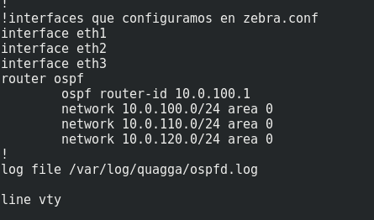

R2→
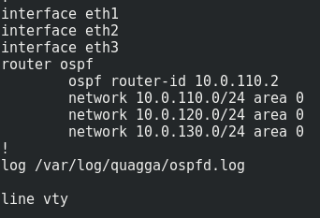

R3→
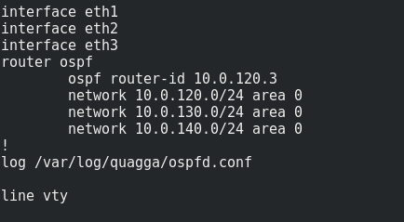

Y ahora lanzamos el servicio
*systemctl start quagga

Si queremos verificar que van bien los routers:
*telnet localhost zebra
*telnet localhost ospfd

Verificación del Route
En los clientes levantamos las interfaces de red:
ip l set eth1 up

Y le añadimos una ip:
ip a add {ip} dev eth1

Pc1→

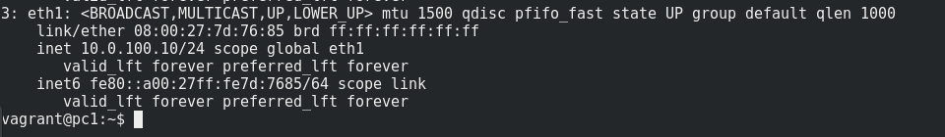
Pc2→
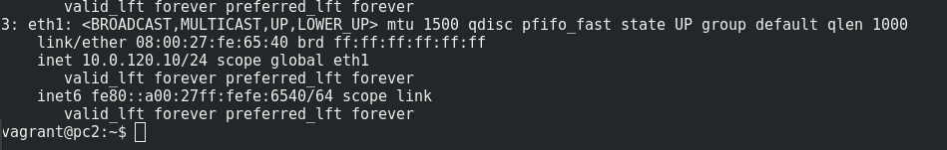

Pc3→
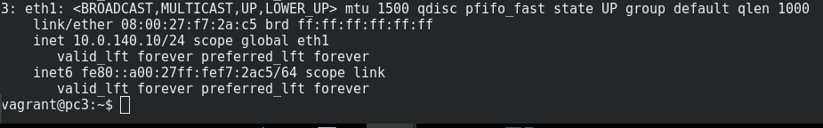

Conclusión
Hemos aprendido a realizar un escenario de enrutamiento dinámico.

